Ontwerptechnieken ergonomie

Ik heb samen met Tom Oerlemans opdracht E gekregen: Ontwerp de kleinst mogelijke deur (en de ideale hoogte van de klink) voor een 19 jarige vrouw, die tot de grootste 1% behoort ( 99% percentiel).
Hier het resultaat:
De afmetingen
Hoogte = 183 cm omdat de gemiddelde lengte van een vrouw 19+ is 180.5 cm wij zijn van mening dat 183 de minimale hoogte moet zijn want je bent altijd iets langer als je loopt.
De deurklink zit op 112 cm dit is omdat de rijk hoogte ook op 112 cm zit dit maakt het dus het meest natuurlijk om iets vast te pakken
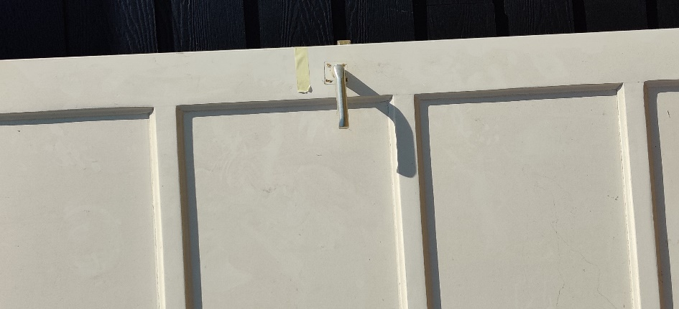
Ik vond de deur onprettig want ik ben zelf 194 cm dit maakte de deur te klein. De klink was niets mis mee want 112 cm is bijna hetzelfde als wat ik normaal als klink hoogte gebruik.

